Жители ЮАО с помощью «Активного гражданина» выбрали наиболее интересное для них направление для профессиональной переподготовки
27.06.2016
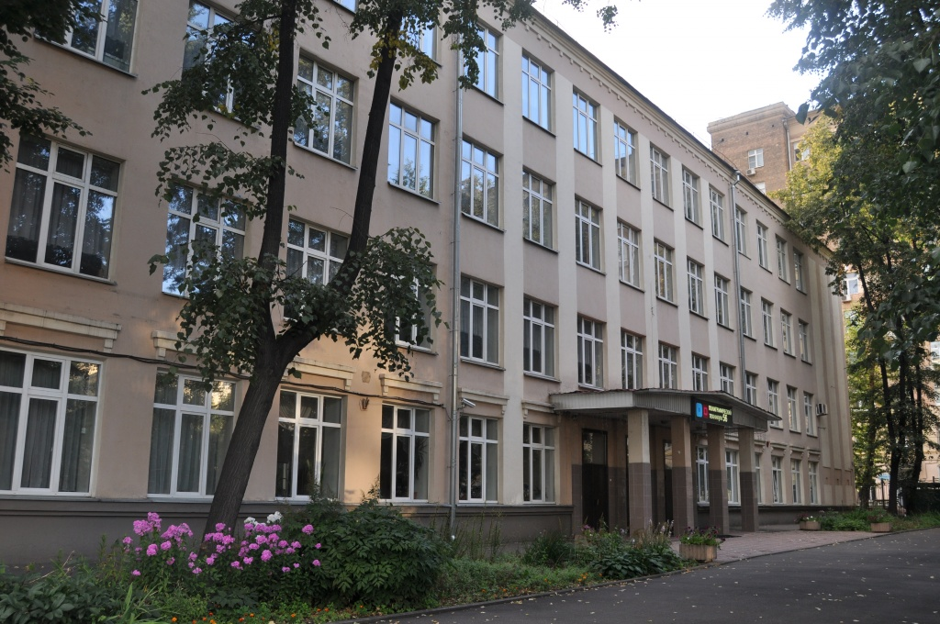
На портале «Активный гражданин» прошло голосование, в рамках которого жителям Москвы предлагалось выбрать направления профессиональной переподготовки. Всего свое мнение высказали 200 тысяч пользователей.
По итогам голосования выяснилось, что жители Южного округа активно интересовались курсами по технике и технологии наземного транспорта. Они чаще всех москвичей поддерживали это направление.
Известно, что пройти переподготовку в этой области можно в Колледже автомобильного транспорта №9, Технологическом колледже №21, Колледже градостроительства, транспорта и технологий №41, Московском автомобильно-дорожном колледже имени Николаева и Колледже железнодорожного и городского транспорта.

Адрес страницы: http://uao.mos.ru/active-citizen/detail/3236709.html
Префектура Южного административного округа города Москвы

